«РЕСПУБЛИКАНСКÖЙ ВЕЛÖДАН ШÖРИН»
КОМИ РЕСПУБЛИКАСА КАНМУ ВЕЛÖДАН УЧРЕЖДЕНИЕ

ГОСУДАРСТВЕННОЕ ОБЩЕОБРАЗОВАТЕЛЬНОЕ УЧРЕЖДЕНИЕ
РЕСПУБЛИКИ КОМИ
«РЕСПУБЛИКАНСКИЙ ЦЕНТР ОБРАЗОВАНИЯ»

Технологическая карта урока первичного предъявления новых знаний

Тема урока «Компьютерная графика»

Класс 7

Учебник /УМК Л.Л. Босова, А.Ю. Босова «Информатика»

Мазанова Ольга Юрьевна
УКП «РДБ» ГОУ РК «РЦО»
Учитель информатики, высшая квалификационная категория, к.п.н.

г. Сыктывкар
2021-2022 учебный год

Класс: 7
Тема урока: Компьютерная графика
УМК: Л.Л. Босова, А.Ю. Босова «Информатика»
Тип урока: урок первичного предъявления новых знаний.
Форма учебной деятельности: фронтальная, групповая, индивидуальная.
Цели урока: Организовать нескучную деятельность учащихся по изучению и первичному закреплению понятий графический объект и компьютерная графика; знакомство с видами графики растровой и векторной; с форматами графических файлов с использованием мультимедиа.
Решаемые учебные задачи:
1) рассмотрение сфер применения компьютерной графики;
2) знакомство со способами создания цифровых графических объектов;
3) знакомство с видами графики: растровой и векторной и их сравнение;
4) изучение форматов графических файлов;
5) определение информационного объема графического объекта;
6) формирование представления о том, как понятия и конструкции информатики применяются в реальном мире, о роли информационных технологий и роботизированных устройств в жизни людей, промышленности и научных исследованиях.
Основные понятия, рассматриваемые на уроке: графический объект, компьютерная графика, растровая графика, векторная графика, фрактальная графика, форматы графических файлов.
Планируемые образовательные результаты:
- предметные — знание форматов графических файлов, знакомство с видами компьютерной графики и их различиями;
метапредметные — систематизировать, сопоставлять, анализировать, обобщать и интерпретировать информацию, содержащуюся в готовых информационных объектах;
• выделять главную и избыточную информацию, выполнять смысловое свертывание выделенных фактов, мыслей; представлять информацию в сжатой словесной форме и в наглядно-символической форме (в виде таблиц, графических схем и диаграмм, опорных конспектов);
• заполнять и дополнять таблицы, схемы, диаграммы, тексты.
- личностные — Осознанное, уважительное и доброжелательное отношение к другому человеку, его мнению, мировоззрению, культуре, языку, вере, гражданской позиции. Готовность и способность вести диалог с другими людьми и достигать в нем взаимопонимания (идентификация себя как полноправного субъекта общения, готовность к конструированию образа партнера по диалогу, готовность к конструированию образа допустимых способов диалога, готовность к конструированию процесса диалога как конвенционирования интересов, процедур, готовность и способность к ведению переговоров).
Регулятивные УУД:
- Умение самостоятельно определять цели обучения, ставить и формулировать новые задачи в учебе и познавательной деятельности, развивать мотивы и интересы своей познавательной деятельности.
- Умение соотносить свои действия с планируемыми результатами, осуществлять контроль своей деятельности в процессе достижения результата, определять способы действий в рамках предложенных условий и требований, корректировать свои действия в соответствии с изменяющейся ситуацией.
- Умение оценивать правильность выполнения учебной задачи, собственные возможности ее решения.
Познавательные УУД
Умение определять понятия, создавать обобщения, устанавливать аналогии, классифицировать, самостоятельно выбирать основания и критерии для классификации, устанавливать причинно-следственные связи, строить логическое рассуждение, умозаключение (индуктивное, дедуктивное, по аналогии) и делать выводы.
Коммуникативные УУД
Умение организовывать учебное сотрудничество и совместную деятельность с учителем и сверстниками; работать индивидуально и в группе: находить общее решение и разрешать конфликты на основе согласования позиций и учета интересов; формулировать, аргументировать и отстаивать свое мнение.
Дидактические средства:
• учебник, рабочая тетрадь, персональный компьютер (ПК) учителя с доступом в сеть Интернет, персональные компьютеры обучающихся (с доступом в Интернет)
Характеристика этапов урока

Этап | Цель | Содержание  урока |  | Используемые  методы, приёмы, формы | Формируемые УУД | Результат сотрудничества | Средства  обучения
 |  | Действия  учителя | Действия  учащихся
1.Мотивационно-вступительная часть (7 – 10 мин).
Организация начала занятия: приветствие. | Определение внешней и внутренней (психологической) готовности учащихся к уроку. | Здравствуйте, ребята. Я очень рада видеть вас на уроке. Проверяем наличие учебника, тетради с домашним заданием, и хорошего настроения. | Приветствуют педагога, проверяют уровень своей готовности к уроку | Фронтальная беседа | Личностные УУД:  - формирование адекватной, позитивной, осознанной самооценки;  - формирование готовности к сотрудничеству, оказанию помощи.  Регулятивные УУД и виды деятельности:  - способность к организации своей деятельности; | - мобилизация детей на освоение знаний | Учебник рабочая тетрадь
Проверка домашнего задания | Проверка освоения способа действия с полученными знаниями в практической деятельности.  Установление правильности, полноты и осознанности выполнения домашнего задания, выявление и устранение в ходе проверки обнаруженных проблем. | Ребята, на прошлом уроке мы с вами говорили о формировании изображения на экране компьютера, об основных параметрах, влияющих на качество графического изображения. На дом вы получили задание прочитать параграф 3.1, выполнить задания в рабочей тетради № 128, 132, 134. Рабочие тетради сдайте мне на проверку, и пока вы будете работать с установленным на ваших компьютерах интерактивным тестом, я проверю ваши работы. Проводит индивидуальную проверку домашнего задания у всех учеников; организует повторение базового теоретического материала, заполняет журнал успеваемости.  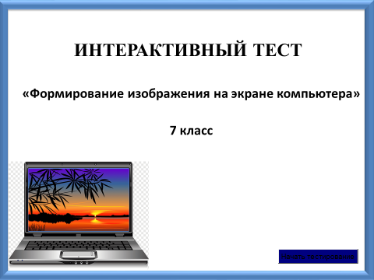 | Проверяют правильность  выполнения упражнений. Задают вопросы.  Повторяют и структурируют изученный материал. | Индивидуальная работа. | Личностные УУД:  - формирование адекватной, позитивной, осознанной самооценки;  Регулятивные УУД и виды деятельности:  - умение адекватно воспринимать отметки и оценки (самооценка и сравнение результатов самооценки с отметкой учителя); | контроль не только систематичности выполнения каждым учеником домашнего задания, но и степени самостоятельности ученика при его выполнении, а также уровня усвоения учебного материала в процессе выполнения домашней работы. | УчебникРабочая тетрадь ПК с тестом
Мотивация | настроить на учебную деятельность, включить обучающихся в учебную деятельность на личностно значимом уровне | Как вы думаете, где используется компьютерная графика?  А как создаются графические изображения? | Дети отвечают, что компьютерная графика используется в тренажёрах и компьютерных играх, в мультипликации и киноиндустрии, для разработки дизайна одежды, жилища, для разработки рекламы и др.  Дети отвечают, что можно нарисовать самим в специальных программах, сделать фотографию, отсканировать готовый рисунок. | Фронтальная беседа | Личностные УУД:  формирование мотива, реализующего потребность в социально значимой деятельности;  - развитие познавательных интересов, учебных мотивов;  Познавательные (логические) УУД:  - построение логической цепочки рассуждений.  Коммуникативные УУД:  - умение оформлять свою мысль в устной форме  - умение вступать в диалог  - умение договариваться, находить общее решение (работа в парах, группах);  - уважение к другой точке зрения, | Настрой учащихся на учебную деятельность, побуждение к деятельности, ориентированной на достижение определенных целей | ПК
2. Операционно-познавательная часть (20-25 мин)
Актуализация | подготовить учеников к работе, восприятию нового материала, напомнить детям ранее изученные темы, актуализировать их умения и навыки. На данном этапе ученики должны осознать, почему и для чего им нужно изучать данную тему, что именно им придется изучить и освоить, какова основная задача предстоящей работы. | Сегодня мы с вами встретимся с знакомыми нам персонажами мультфильма Почемучка.  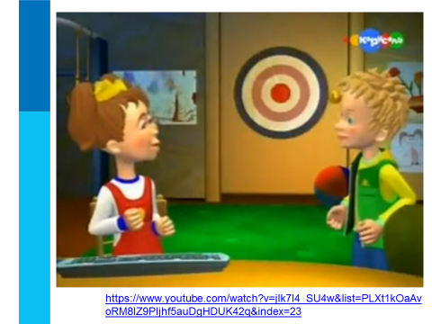  Просмотр 0 – 2 мин.  Как вы думаете, о чем сегодня наш урок?  Запишите тему урока «Компьютерная графика»  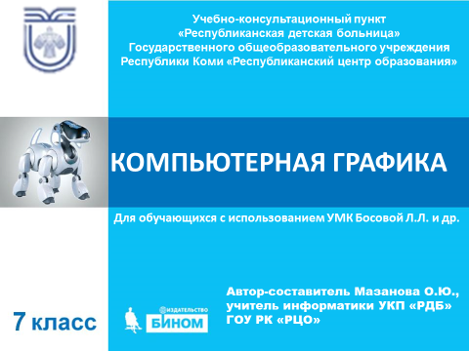  Как вы думаете, а что за окно появилось на экране у Лены?  В каком виде хранится рисунок в компьютере? | Дети отвечают, что скорее всего о том, как создать рисунок в «рисовательной программе», о том, как хранятся рисунки в компьютере.  Дети записывают тему урока  Дети отвечают, что скорее всего, это спам, или вирус.  Дети отвечают, что вся информация в компьютере хранится в закодированном виде, в виде двоичного кода | Фронтальная беседа | Личностные УУД:  - развитие доброжелательности, доверия и внимательности к окружающим;  Регулятивные УУД и виды деятельности:  - способность к организации своей деятельности;  Познавательные (общеучебные) УУД:  - поиск и выделение необходимой информации  - умение структурировать знания;  - умение осознанно строить речевые высказывания в устной форме  Познавательные (логические) УУД:  - установление причинно-следственных связей, построение логической цепочки рассуждений, Коммуникативные УУД:  - умение оформлять свою мысль в устной форме  - умение отвечать на вопросы | Актуализация знаний. Осознание, почему и для чего им нужно изучать данную тему | ПК  «Волшебная» коробка
Целеполагание | Создать внутреннюю мотивацию ученика на активную, деятельностную позицию, вызвать побуждения: узнать, найти, доказать. | Что вы уже знаете о компьютерной графике? О способах создания графических объектов? Чему хотите научиться на этом занятии?  Какая цель сегодняшнего урока?  Какие учебные задачи мы должны решить? Что мы должны сделать, чтобы ответить на эти вопросы?  Учитель записывает на доске цель урока и задачи | Ответы учащихся: о том, что компьютерная графика создается при помощи компьютера, что используется практически во всех видах деятельности. На уроке хотят научиться создавать компьютерные рисунки, как Лена, узнать, как избавляться от спама. | Фронтальная беседа | Регулятивные УУД и виды деятельности:  - способность принимать, сохранять и следовать учебным целям;  Познавательные (логические) УУД:  - анализ, синтез, классификация, подведение под понятие, установление причинно-следственных связей, построение логической цепочки рассуждений, доказательство.  Коммуникативные УУД:  - умение оформлять свою мысль в устной форме  - умение вступать в диалог (задавать вопросы, отвечать на вопросы);  - понимание возможности различных позиций,  - уважение к другой точке зрения,  - умение доказывать свою позицию, | формулирование цели, её развёртывание | Доска мел
Освоение новых знаний | построение учащимися нового способа действий, формирование умений его применять при решении новой задачи. | 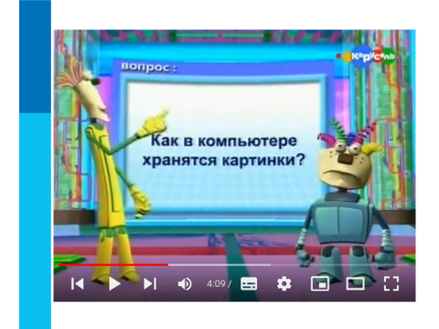  Продолжаем просмотр мультфильма Почемучки с 4 – 6 мин.  О каком способе создания графических изображений на компьютере рассказал Процессор?  А какой еще способ существует? Давайте посмотрим дальше  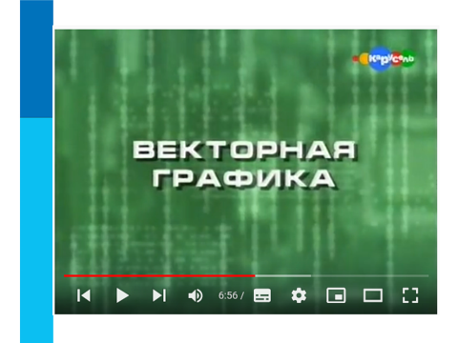  Просмотр с 6.46 – 8 мин.  Про какой способ мы узнали?  В чем отличие от растровой графики?  Сейчас мы с вами продолжим просмотр мультфильма, и в это же время заполним сравнительную характеристику растровых и векторных изображений, приведенную в таблице задания 160 на стр. 17 в рабочей тетради. При этом 1 вариант заполняет про растровое изображение, 2 вариант – про векторное.  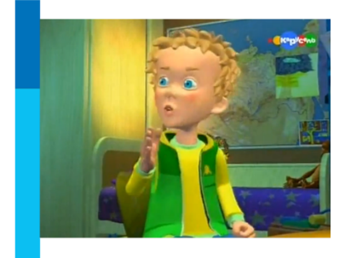  Просмотр с 9 - 11 мин.  Проверка заполнения таблицы по вариантам.  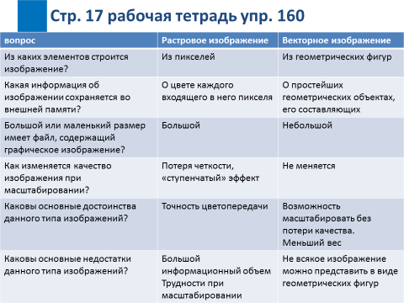 | Смотрят мультфильм.  Дети отвечают: о растровом, состоящем из отдельных пикселей.  Дети отвечают: векторная графика. Здесь используются геометрические фигуры  Дети просматривают мультфильм, выполняют задание в рабочей тетради. 1 вариант заполняет про растровое изображение, 2 вариант – про векторное  Проверка заполнения таблицы по вариантам. | Индивидуальная работа. Фронтальная работа. Работа с рабочей тетрадью. | Личностные УУД:  - развитие доброжелательности, доверия и внимательности к окружающим;  - формирование готовности к сотрудничеству, оказанию помощи.  Регулятивные УУД и виды деятельности:  - способность принимать, сохранять и следовать учебным целям;  - умение действовать по плану;  Познавательные (общеучебные) УУД:  - поиск и выделение необходимой информации  - знаково-символическое моделирование  - умение структурировать знания;  - умение осознанно строить речевые высказывания в устной и письменном виде | Получение новых знаний. Применение новых знаний. «встраивание» новых знаний в имеющиеся | ПК рабочая тетрадь
Физминутка | активно изменить деятельность детей, и этим ослабить наступающее утомление, а затем снова переключить ребенка и себя на продолжение занятий | Предлагаю немного переключиться и подвигаться.  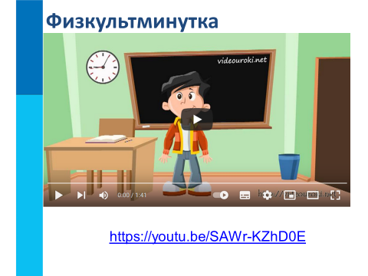 | Дети встают, и производят движения в соответствии с указаниями мультипликационного героя. | Фронтальная | Личностные УУД:  - развитие доброжелательности, доверия и внимательности к окружающим;  - формирование готовности к сотрудничеству, оказанию помощи.  Регулятивные УУД и виды деятельности:  - способность принимать, сохранять и следовать учебным целям;  - умение действовать по плану (решение задачи);  Познавательные (общеучебные) УУД:  - поиск и выделение необходимой информации (анализ задачи, нахождение заданной информации, проектная деятельность) | Изменение видов деятельности. | ПК
Освоение новых знаний (продолжение) | построение учащимися нового способа действий, формирование умений его применять при решении новой задачи. | Просмотр серии мультфильма Почемучка закончился словами «самый распространенный графический формат JPG – растровое изображение в сжатом виде».  А что такое графический формат? Какие бывают графические форматы?  Просмотр фрагмента видеоролика, подготовленного авторской лабораторией Л.Л. Босовой с 10.32 – 13.14 мин.  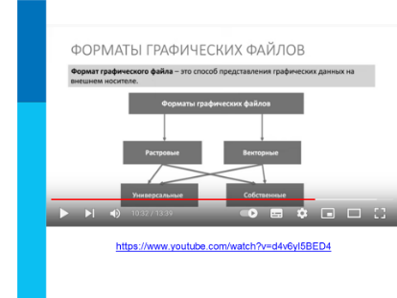  Обращает внимание учеников на то, что нужно зафиксировать в тетрадь. | Дети отвечают, что графический формат показывает, что это, какой рисунок, как создан.  Под руководством учителя делают записи в тетрадь. | фронтальная | Личностные УУД:  - развитие доброжелательности, доверия и внимательности к окружающим;  - формирование готовности к сотрудничеству, оказанию помощи.  Регулятивные УУД и виды деятельности:  - способность принимать, сохранять и следовать учебным целям;  - умение действовать по плану;  Познавательные (общеучебные) УУД:  - поиск и выделение необходимой информации  - знаково-символическое моделирование  - умение структурировать знания;  умение осознанно строить речевые высказывания в устной и письменном виде | Получение новых знаний. Применение новых знаний. «встраивание» новых знаний в имеющиеся | ПК Учебник тетрадь
Первичная проверка понимания изученного | установить правильность и осознанность изученного материала, выявить пробелы, провести коррекцию пробелов в осмыслении материала. | Самостоятельная работа в рабочей тетради. Стр. 16 упр. 159, стр. 18 упр. 161.  Организует самостоятельную проверку с применением новых знаний, помогает учащимся выполнять контроль друг друга и самоконтроль. | Дети выполняют в рабочих тетрадях самостоятельно. Затем меняются тетрадями и проверяют работу друг друга. Перекрестный контроль, | Индивидуальная  Парная | Личностные УУД:  - формирование адекватной, позитивной, осознанной самооценки;  - развитие доброжелательности, доверия и внимательности к окружающим;  Регулятивные УУД и виды деятельности:  - умение действовать по плану;  - умение контролировать процесс и результаты своей деятельности;  Познавательные (общеучебные) УУД:  - знаково-символическое моделирование  - умение структурировать знания;  - умение осознанно строить речевые высказывания в устной и письменном виде;  Познавательные (логические) УУД:  Коммуникативные УУД:  - умение оформлять свою мысль в устной и письменной форме |  | ПК
3. Рефлексивно-оценочная часть (10—15 мин)
Контроль и самоконтроль, коррекция | Обсуждение допущенных ошибок, устранение пробелов и коррекция знаний | Итак, самое главное  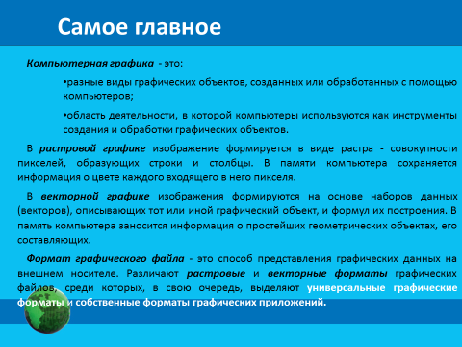  Творческая лаборатория Л.Л. Босовой подготовила интерактивные тексты на проверку изученного материала. Предлагаю пройти по указанной ссылке и выполнить тест.  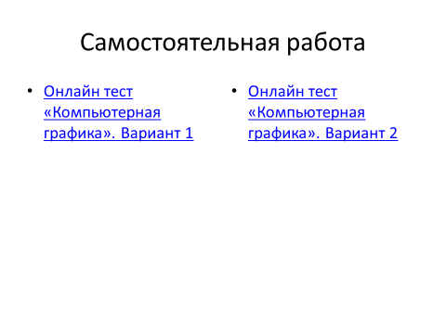 Организует самостоятельную работу на применение новых знаний, помогает учащимся выполнять самоконтроль. | Выполняют самостоятельную работу, самоконтроль. | Индивидуальная  Парная | Личностные УУД:  формирование адекватной, позитивной, осознанной самооценки;  Регулятивные УУД и виды деятельности:  умение контролировать процесс и результаты своей деятельности;  умение адекватно воспринимать отметки и оценки (самооценка и сравнение результатов самооценки с отметкой учителя);  Познавательные (общеучебные) УУД:  умение осознанно строить речевые высказывания в устной и письменном виде  Познавательные (логические) УУД:  Коммуникативные УУД:  умение оформлять свою мысль в письменной форме  уважение к другой точке зрения,  умение доказывать свою позицию, | Самостоятельная работа. Контроль и самоконтроль. Коррекция знаний. | ПК  Учебник  Тетрадь
Подведение итогов урока, рефлексия | осознать содержание пройденного, оценить эффективность собственной работы на уроке | 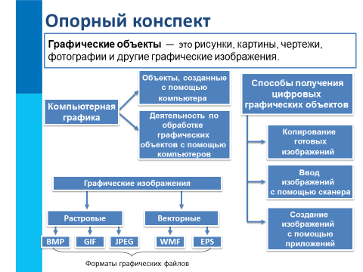Актуализирует внимание на пройденном материале, задает вопросы о задачах урока, побуждает к высказыванию своего мнения, соотносит достигнутые цели с поставленным результатом.  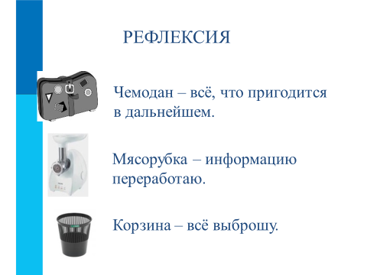  Учитель выслушивает оценку друг друга и самооценку обучающихся, выставляет отметку за урок. | Повторяют изученное на уроке, отвечая на вопросы учителя и слушая одноклассников,систематизируют, исправляют ошибки.  Формулируют результат работы на уроке, называют основные тезисы усвоенного материала.  Самооценка достижения цели урока. | Фронтальная  Индивидуальная | Личностные УУД:  - формирование адекватной, позитивной, осознанной самооценки;  - формирование готовности к сотрудничеству, оказанию помощи.  Познавательные (логические) УУД:  - анализ, синтез, классификация, подведение под понятие, установление причинно-следственных связей, построение логической цепочки рассуждений, доказательство.  Коммуникативные УУД:  - умение оформлять свою мысль в устной форме (доказывать свою точку зрения)  - умение вступать в диалог (задавать вопросы учителю, одноклассникам, отвечать на вопросы);  - уважение к другой точке зрения,  - умение доказывать свою позицию, | Анализируют, что усвоено, с чем еще следует работать. | ПК
Информация о домашнем задании  Прощание | формирование навыков и умений самостоятельной деятельности и подготовки ученика к самообразованию | Мы с вами сегодня хорошо поработали, узнали много нового. Д/з на слайде.  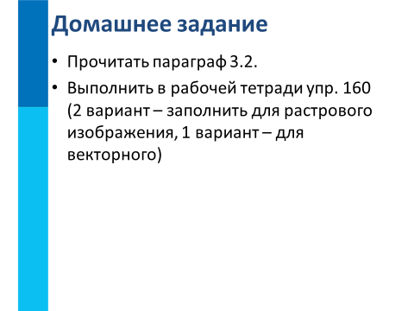 | Записывают домашнее задание. | фронтальная | Личностные УУД:  формирование мотива, реализующего потребность в социально значимой деятельности;  - развитие познавательных интересов, учебных мотивов;  Регулятивные УУД и виды деятельности:  - способность к организации своей деятельности;  готовность к преодолению трудностей.  Познавательные (логические) УУД:  - построение логической цепочки рассуждений.  Коммуникативные УУД:  - умение оформлять свою мысль в письменной форме | Запись домашнего задания. Определение задачи, которую будет решать ученик | ПК
Перечень использованной литературы и интернет-источников:
- Босова Л.Л., Босова А.Ю. Информатика: Учебник для 7 класса. – М.: БИНОМ. Лаборатория знаний, 2018.
- Босова Л.Л., Босова А.Б. Информатика: рабочая тетрадь для 7 класса. – М.: БИНОМ. Лаборатория знаний, 2018.
- Босова Л.Л., Босова А.Ю. Информатика. 7–9 классы : методическое пособие. – М.: БИНОМ. Лаборатория знаний, 2018.
- Материалы авторской мастерской Босовой Л.Л. (metodist.lbz.ru/)
- https://bosova.ru/metodist/authors/informatika/3/eor7.php
- https://onlinetestpad.com/hmk7aa4b7jd44
- https://www.youtube.com/watch?v=d4v6yl5BED4
- https://www.youtube.com/watch?v=jIk7l4_SU4w&list=PLXt1kOaAvoRM8IZ9Pljhf5auDgHDUK42q&index=23
- https://youtu.be/SAWr-KZhD0E

